1. 引言（Introduction）

1.1背景（Background）

作为本科生导师计划中重要的一个环节，“墨韵”读书会给软件学院的学子们提供了一个良好的读书交流平台。在实际的交流中，受到时间和地域的限制，导师和学生往往不能有很多的交流方式，同时学生的读书笔记也难以及时传递到导师手中。同学间也需要一个读书分享平台来互相分享，交流喜欢的书籍。在学生和导师、学生和学生之间互相推荐感兴趣的书籍方面，用传统的面对面交流方式，存在很大的局限性，因此需要一个基于网络的平台来更好地使读书会发挥出更大的意义。“墨韵”读书会书籍共享平台就是为了解决这样一个问题而生。“墨韵”读书会书籍共享平台的宗旨是方便师生与同学之间的交流，让读书会更好地为软件学院学生服务。平台中包含的个人主页、圈子、书库、动态，很好地涵盖了读书会生活的主要部分，能为读书会提供便利的条件。

1.2目的（Purpose）

为了保证项目团队按时保质地完成项目目标，便于项目团队成员更好地了解项目情况，使项目工作开展的各个过程合理有序，同时便于老师和其他同学了解我们的项目进程安排以给出宝贵的意见建议，因此以文件化的形式，把对于在项目生命周期内的工作任务范围、各项工作的任务分解、项目团队组织结构、各团队成员的工作责任、团队内外沟通协作方式、开发进度、经费预算、项目内外环境条件、风险对策等内容做出的安排以书面的方式，作为项目团队成员共识与约定，项目生命周期内的所有项目活动的行动基础，项目团队开展和检查项目工作的依据。

1.3范围（Scope）

“墨韵”读书会书籍共享平台软件开发计划书的主要范围包括：

（1）软件规模估计以及相关材料说明

（2）软件开发目标设定

（3）工作模块设计

（4）人力资源计划

（5）进度安排计划

（6）支持条件以及关键问题

（7）项目实施保证

1.4参考资料（References）

[1] 《GB8567－88计算机软件产品开发文件编制指南》

[2] 吕云翔.软件工程实用教程.北京：清华大学出版社，2015.

[3] 《需求规格说明书》

1.5相关文档（Related Documents）

1. 《需求规格说明书》
2. 《软件设计说明书》

1.6涉及名词（Related Noun）

1. 管理员：网站管理员，拥有网站最高权限。
2. 导师：注册身份为教师的用户，有维护个人空间、管理建立的教学圈子等权限。
3. 学生：注册身份为学生的用户，网站主要使用人员，有维护个人空间、申请加入教学圈子等权限。
4. 已注册用户：网站注册用户，包括导师与学生，不包括管理员，有管理创建普通圈子等权限。
5. 圈子成员：已加入或创建圈子的成员，包括教学圈子中的导师与学生。

1.7版本更新记录（Version Updated Record）

|  |  |  |  |  |  |
| --- | --- | --- | --- | --- | --- |
| 版本号 | 创建者 | 创建日期 | 更新者 | 更新日期 | 更新记录 |
|  |  |  |  |  |  |
|  |  |  |  |  |  |

2.1项目目标（Project Purpose）

“墨韵”读书会书籍共享平台的宗旨是方便师生、同学间的交流，营造软件学院大家庭的读书氛围，同时也能让老师、同学互相学习，发挥读书会的作用。

“墨韵”读书会书籍共享平台主要包含个人主页、书库、圈子和动态四个模块。圈子分为普通圈子和师生圈子两类。普通圈子设有讨论区，所有用户都能申请进入；师生圈子在普通圈子基础上增加布置任务和打卡功能，供导师督促圈内学生读书学习。书库模块提供书评、电子书上传下载等内容。个人主页内分个人信息、个人日志、个人消息三个板块，分别用于记录个人信息，管理日志和接受站内消息、留言。动态模块提供个人日志、关注者日志等功能。

2..2项目范围（Project Scope）

本节主要依照《需求规格说明书》的相关章节，来说明共享平台的设计范围。

1. 功能点模块列表

功能点模块列表如表格1所示

表格 1 功能点模块列表

|  |  |  |
| --- | --- | --- |
| 模块编号 | 名称 | 功能模块描述 |
| 101 | 注册 | 学生或者导师注册成为已注册用户 |
| 102 | 登录 | 已注册用户登录系统 |
| 103 | 找回密码 | 已注册用户将密码丢失后，通过审核重新获取密码 |
| 104 | 查看个人信息 | 管理员或者已注册用户查看个人信息 |
| 105 | 修改个人信息 | 已注册用户登录之后对资料进行管理 |
| 106 | 用户注销 | 已注册用户离开系统时，进行注销 |
| 107 | 删除成员 | 管理员删除本网站不合法的用户 |
| 108 | 信誉值 | 系统中增添信誉值计算功能以区分用户权限，用户可查看自己信誉值 |
| 109 | 个人页面 | 已注册用户编辑向外展示的个人页面 |
| 110 | 查看个人收藏 | 已注册用户可查看自己收藏的书评、日志、圈子等 |
| 111 | 封禁用户帐号 | 管理员可以对帐号进行短期封禁、解封，即限制其发帖评论功能等。 |
| 201 | 发表日志 | 已注册用户发表日志 |
| 202 | 查看日志 | 管理员或者已注册用户查看日志内容 |
| 203 | 修改日志 | 已注册用户针对日志进行修改、编辑 |
| 204 | 评论日志 | 已注册用户针对日志进行评论 |
| 205 | 转载日志 | 已注册用户转载他人日志 |
| 206 | 删除日志 | 管理员或者已注册用户删除日志 |
| 207 | 删除日志 | 管理员或者已注册用户删除日志 |
| 208 | 点赞日志 | 已注册中户对日志进行点赞 |
| 301 | 发表留言 | 已注册用户对其他用户发表留言 |
| 302 | 查看留言 | 已注册用户或管理员查看留言 |
| 303 | 回复留言 | 已注册用户对他人留言进行回复 |
| 304 | 删除留言 | 管理员或已注册用户删除相应的留言 |
| 305 | 查看站内消息 | 已注册用户查看系统提供的当前用户有未读的其他用户发送的留言或者评论等操作的提醒，以及系统通知 |
| 306 | 查看个性化推荐 | 已注册用户查看系统的个性化推荐的圈子和书籍等 |
| 401 | 创建圈子 | 导师创建自己的圈子 |
| 402 | 增加新成员 | 导师邀请自己的学生加入圈子或已注册用户申请加入圈子。 |
| 403 | 删除成员 | 导师删除圈子中特定的成员 |
| 404 | 查看成员信息 | 导师或已注册用户查看圈子中成员的详细信息（即用户编辑的向外展示的个人页面） |
| 405 | 查看圈子信息 | 导师或者管理员查看圈子信息 |
| 406 | 修改圈子信息 | 导师修改圈子的信息 |
| 407 | 关注成员 | 已注册用户通过关注成员，可以获得该成员的最新动态 |
| 408 | 收藏圈子 | 已注册用户收藏圈子 |
| 409 | 圈子分类 | 导师在创建圈子时，可以给圈子打上标签以便分类。 |
| 410 | 设置圈子私密 | 导师可设置圈子的私密性（公开或者私密） |
| 411 | 任务板 | 导师可通过任务版发布任务，圈子内用户可完成任务和打卡 |
| 412 | 批准加入圈子申请 | 导师可以对申请加入圈子的成员进行审批，拒绝加入或允许加入。 |
| 501 | 发起讨论 | 圈子成员发起讨论 |
| 502 | 参与讨论 | 圈子成员参与某一特定的讨论 |
| 503 | 查看讨论内容 | 管理员或者圈子成员查看讨论的内容 |
| 504 | 删除讨论 | 管理员或者圈子成员删除相应的发起的讨论 |
| 505 | 查看历史记录 | 已注册用户查看和定位已参与过的讨论区。 |
| 601 | 添加新书 | 已注册用户添加新的图书信息，包括上传电子图书 |
| 602 | 修改图书信息 | 已注册并且添加过图书的用户修改图书信息 |
| 603 | 删除图书信息 | 管理员或已注册并且添加过图书的用户删除相应的图  书信息 |
| 604 | 查看图书 | 管理员或者已注册用户查看图书信息 |
| 605 | 评价图书 | 已注册用户评价图书信息 |
| 606 | 关注图书 | 已注册用户关注（收藏）某一图书 |
| 607 | 推荐图书 | 已注册用户对某一本图书进行推荐 |
| 608 | 搜索图书 | 已注册用户对图书进行相应的检索 |
| 609 | 下载图书 | 已注册用户对所需的图书进行下载 |
| 610 | 生成热门书籍 | 系统根据书籍被推荐次数、书评数、浏览数、合成推荐标准，生成站内热门书籍。 |
| 611 | 书籍分类 | 系统根据书籍索引、标签分类 |
| 612 | 书签标记 | 已注册用户在书中插入仅自己可见的书签或者标准 |
| 701 | 写书评 | 已注册用户对某些图书进行评论 |
| 702 | 查看书评 | 管理员或者已注册用户查看某一图书的书评 |
| 703 | 点赞书评 | 已注册用户对书评进行点赞 |
| 704 | 评论书评 | 合并了原评价与评论，用户在对书评评论前需要为该书评按星级评分 |
| 705 | 删除评论 | 管理员或者已注册用户删除相应的评论 |
| 706 | 删除书评 | 已注册用户删除相应的书评 |
| 707 | 编辑书评 | 已注册用户对书评进行编辑 |
| 708 | 收藏书评 | 已注册用户对书评进行收藏 |
| 709 | 生成热门书评 | 系统根据书评被评论次数、浏览数、被评星级等合成推荐标准，生成站内热门书评。 |
| 710 | 本章说 | 已注册用户在查看书籍时候可以随时对书籍某一处评论，其他已注册用户可选择是否展开他人所写的本章说。 |
| 801 | 动态浏览日志 | 已注册用户在动态系统中可查看个人的、已关注者的、导师的已发布日志。 |
| 802 | 动态浏览书评 | 已注册用户在动态系统中可查看个人的、已关注者的、导师的书评。 |
| 803 | 屏蔽对象 | 已注册用户可在动态系统中屏蔽不想见的用户，动态系统即不会再展示该用户的相关内容。 |

1. 性能点列表

性能点列表如表格2

表 2.2 性能点列表

|  |  |  |  |  |  |  |
| --- | --- | --- | --- | --- | --- | --- |
| 编号 | 性能名称 | 使用部门 | 性能描述 | 输入 | 系统响应 | 输出 |
| 1 | 相应的图书查询 | 导师、学生、管理员 | 在数据库中查找相应的图书 | 图书的相关信息  （如图书名称、  ISBN、作者等） | 在 2 秒内列出所有的记录 | 输出符合要求的记录 |
| 2 | 查看动态 | 导师、学生、管理员 | 在数据库中查看相应的动态（日志、  书评、公告等） | 动态的相关信息（主题、作者等） | 在 2 秒内列出所有的动态 | 输出符合要求的记录 |
| 3 | 信息的录入、修改、删除 | 导师、学生、管理员 | 在数据库中录入、修改、删除相应的信息 | 录入、修改、删除的信息 | 在 0.5 秒内对数据进行录入、修改和删除，并输  出提示信息 | 输出提示信息 |
| 4 | 检查信息的规范性 | 导师、学生、管理员 | 检查录入、修改、删除的信息  的正确性 | 输入各种信息 | 在 0.1 秒内对信息进行检查 | 输出信息是否符合规范 |

|  |  |  |  |  |  |  |
| --- | --- | --- | --- | --- | --- | --- |
| 5 | 报表输出 | 导师、学生、管理员 | 用报表形式显示出数据库中  的所有记录 | 输入需要显示的报表 | 在 5 秒内显示出所有数据库中的  记录 | 输出需要显示的报表 |
| 6 | 查看成员信息 | 导师、学生、管理员 | 在数据库中查看相应的个人信息 | 输入个人相关信息（ID、名称等） | 在1秒内显示出该成员成员信息 | 输出该成员的个人信息页面 |
| 7 | 书签笔记展示 | 导师、学生、管理员 | 在数据库中查看相应的书籍中的书签、标记等 | 输入书籍名称、用户ID等 | 在 2 秒内列出所有的书籍标签、笔记 | 输出该书籍的书签笔记等。 |

2.3 项目使用对象（Project Reader）

本平台最终用户是软件学院师生，其计算机基础扎实，不存在操作难度问题，所需要的硬件设施为可连接网络、有浏览器的计算机。

系统维护人员为项目开发团队，对于此系统相关部分比较熟悉，团队内部具有对数据库、计算机、网络较为熟悉的人员，维护难度较小。

管理员为开发团队指定人选，有论坛管理经验即可，无较强的技术限制。

2.4 需要交付的成果（Necessary Items）

2.4.1 需要交付的软件（Necessary Software）

基于ASP.Net设计的“墨韵”读书会网站体系，其中包括后台SQL SERVER 2019数据库系统，Visual Studio2019 ASO.NET网站项目，前端vue，HTML以及CSS页面以及基于云端服务器的部署系统。

2.4.2 需要交付的文档（Necessary Document）

预计共包括以下6个文件。

1、《需求规格说明书》

2、《软件开发计划书》

3、《软件设计说明书》

4、《源代码》

5、《测试报告》

6、《用户使用说明书》

2.5 项目开发环境

本网站采用PC机进行开发，开发环境如下：

操作系统：windows10

数据库系统：SQL SERVER 2019

IDE：Pycharm、Visual Studio 2019、Intellij IDEA

测试工具：Visual Studio 2019 Unit Test Generator集成unit测试工具

浏览器：Chrome

2.6 软件生命周期

瀑布型生命周期。具体阶段如下：

1. 问题定义及规划：根据导师要求确定作业目标
2. 需求分析：商讨项目所需功能以及详细分析如何实现对应功能
3. 软件设计：依据需求分析，对软件系统进行设计，如系统框架、数据库结构等
4. 程序编码：将软件设计的结果编写成计算机可执行的代码
5. 软件测试：程序编码完成后将使用unit测试工具对软件进行单元测试和集成测试
6. 运行维护：软件最终投入运行后的维护和更新

3.组织安排(Project Organization)

3.1 组织结构(Organization Structure)

为了很好的完成本项目，我们成立了由五人组成的项目团队，根据需求分析和开发进度计划，我们的成员分工如表3.1所示.

3.1 成员分工(Division Of Work)

|  |  |  |
| --- | --- | --- |
| 成员 | 主要任务 | 角色 |
| 赵阳 | 安排项目分工、  控制项目进度、会议总结、项目编码及云端部署发布 | 项目经理 |
| 罗晓彤 | UI美化、项目前端编码、会议记录 | 美工 |
| 叶子豪 | 根据需求分析进行项目设计、项目后端编码 | 设计编码 |
| 龙骁 | 前期需求分析、项目前端编码 | 需求分析 |
| 沈家琪 | 项目测试、项目后端编码 | 测试 |

3.2 协作与沟通(Cooperation And Communication)

3.2.1协作沟通对象（Communication Object）

为了避免团队纠纷和更好的解决开发过程中产生的问题，需要在团队内部保持及时且有效的沟通，同时也需要和教师保持有效的沟通途径。

在本项目中，需要保持沟通的对象包括项目团队开发人员、软件工程课程助教、软件工程任课教师吕云翔老师等。

3.2.2沟通方式（Communication Mode）

团队成员使用QQ等即时聊天工具以及会议讨论进行沟通。会议讨论按情况采取线上或线下两种形式完成，每周一到两次，讨论的内容主要包括关于项目的变动或调整，开发过程中遇到的问题，上周任务完成情况的统计以及总结，下周任务的详细安排和准备，利用共享文档做会议记录并上传至Github仓库。

与助教的沟通方式为微信、软件工程答疑论坛以及面对面沟通，与老师的沟通方式为电子邮件和面对面沟通。在项目做出较大调整、项目进度达到某一里程碑或开发过程中即时与助教与老师联系，汇报项目进展，并及时提交相应的文档和源码，提交任务安排等。

3.2.3协作方式（Cooperation Mode）

在团队内部，协作模式主要是团队内部协调、沟通为主。针对组员或者项目经理提出的建议或问题，组织团队成员进行开会讨论，并参考教师以及助教的建议，统一意见，做出决定。

4.实施计划（Implementation Plan）

4.1 风险估计（Risk estimates）

由于团队成员缺乏团队开发经验，对于相关技术的了解不多，因此存在技术风险和进度风险，而且是技术风险导致进度风险的可能性比较大。

进度风险主要是系统实现阶段和测试阶段进度，可能表现为编码工作进展不顺利、各个子系统模块之间的衔接存在问题、数据库系统与网站之间的传输连接稳定性以及测试结果不符合预定要求等问题导致的进度拖后问题。

4.2 问题跟踪及解决(Issue Tracking And Resolution )

由于在项目开发过程中存在技术风险与进度风险，如果不能及时解决就会导致开发延误等恶劣影响，我们通过分工进行”专人专管”，每人根据自己的角色负责各自的模块。一旦某一模块出现问题，则由该同学负责跟踪此问题并带领其他同学共同解决。

在此我们列出不同模块可能出现的问题及解决方法：

1.项目进度滞后

解决办法：由项目经理带领同学讨论项目进度滞后的原因，发现问题后在最短时间内解决问题，如遇到短时间不能解决的问题，及时请教助教和老师。

2.需求更新问题

解决办法：由于本项目采用瀑布模型，不能在需求定下后再更改需求，该问题只能预防，在需求分析时由负责同学带领其他同学仔细检查，并要想到各种例外情况。如遇到不确定的需求及时请教专业人员（如去知乎提问或请教老师）。

3.需求与设计交接出现问题

解决办法：在需求分析完成后设计人员与需求分析人员共同审阅需求规格说明书，完善交接过程

4.已完成模块存在bug

解决办法：如果出现这种问题，将保存目前项目开发进度，由负责测试的同学带领其他同学进行项目回滚，寻找已完成模块的bug并解决，再按照保存的部分更新功能。但解决此问题的最好办法是设立里程碑，并在每个里程碑到达时由测试人员和该模块负责人员共同进行测试审核。提早发现并解决所有bug。

4. 3工作流程以及任务分解(Task decomposition)

基于缺乏团队开发的经验，对于相关技术并不熟练，也没有开发过成型的模型的状况，本项目采用瀑布模型进行开发。

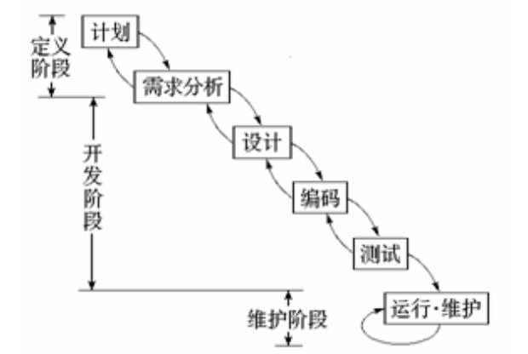

|  |  |  |
| --- | --- | --- |
| 编号 | 任务 | 负责人 |
| #1 | 数据库系统设计 | 叶子豪 |
| #2 | 数据库与程序连接 | 叶子豪 |
| #3 | 登陆注册及个人信息管理系统 | 沈家琪 |
| #4 | 个人日志管理系统 | 沈家琪 |
| #5 | 消息系统 | 罗晓彤 |
| #6 | 圈子信息系统 | 赵阳 |
| #7 | 讨论区系统 | 叶子豪 |
| #8 | 书籍信息维护系统 | 龙骁 |
| #9 | 书评管理系统 | 龙骁 |
| #10 | 动态系统 | 龙骁 |
| #11 | UI美化 | 罗晓彤 |
| #12 | 子系统整合 | 赵阳 |
| #13 | 系统测试 | 沈家琪，赵阳 |

4.4 工作产品规模、工作量估计(Workload Estimation )  
以下采用无礼估计法完成工作产品规模与工作量估计，以团队直接劳动力五人、人均工作时间两个月为估算前提，以总需求个数（用例use case个数）TotalCaseNum与N个需求数/人月AvgCaseNum为工作产品规模和工作量衡量标准。

|  |  |  |  |  |  |  |
| --- | --- | --- | --- | --- | --- | --- |
| 序号 | 任务模块 | 最乐观需求个数 | 最可能 | 最悲观需求个数 | 估计值E（A）=（最乐观+最可能*4+最悲观）/6 | 标准偏差  SD=（悲观值-乐观值）/6 |
| A | 个人信息管理系统 | 10 | 11 | 12 | 11 | 1/3 |
| B | 个人日志管理系统 | 6 | 8 | 9 | 47/6 | 1 |
| C | 消息系统 | 4 | 6 | 8 | 6 | 4/3 |
| D | 圈子信息系统 | 9 | 12 | 14 | 59/6 | 5/3 |
| E | 讨论区系统 | 4 | 5 | 7 | 31/6 | 1 |
| F | 书籍信息维护系统 | 10 | 12 | 14 | 12 | 4/3 |
| G | 书评管理系统 | 8 | 10 | 12 | 10 | 4/3 |
| H | 动态系统 | 3 | 3 | 3 | 3 | 0 |

所以总估计量TotalCaseNum=E（A）+E（B）+E（C）+E（D）+E（E）+E（F）+E（G）+E（H）=66.8333（个）

其标准差为：SD=[SD（A）2+SD（B）2+SD（C）2+SD（D）2+SD（E）2+SD（F）2+SD（G）2+SD（H）2]0.5=3.194（个）

AvgCaseNum=TotalCaseNum/(5*2)=6.68（个）

由正态分布法则计算可得，工作规模在不同区间概率如下：

|  |  |  |
| --- | --- | --- |
| 区间表达（单位：个） | 表达式计算结果（整数值）（单位：个） | 概率 |
| （66.8333-3.194，66.8333+3.194） | （65，70） | 0.6826 |
| （66.8333-3.194*2，66.8333+3.194*2） | （60，73） | 0.9544 |
| （66.8333-3.194*3，66.8333+3.194*3） | （57，76） | 0.9974 |

4.5进度安排(Schedule)

项目进度安排使用Project设计，项目进度安排如图4.1，4.2所示，项目进度甘特图如图4.3，4.4所示。

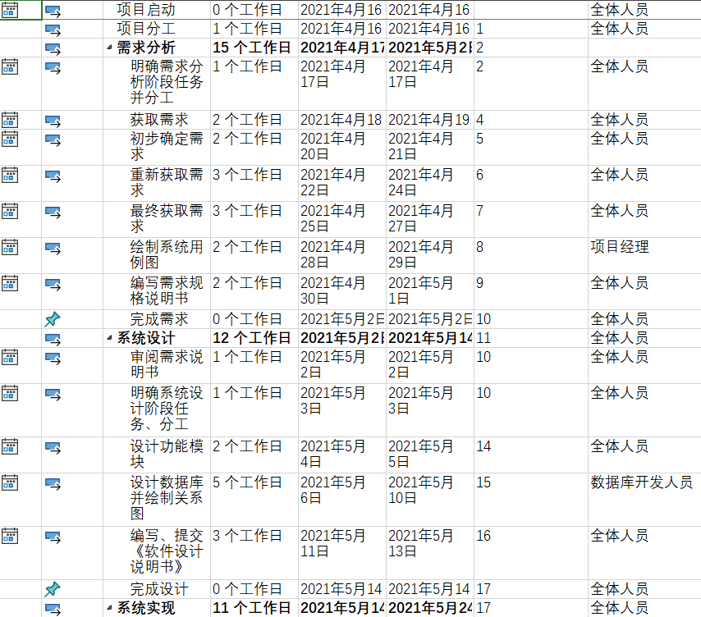

图4.1 项目进度安排1

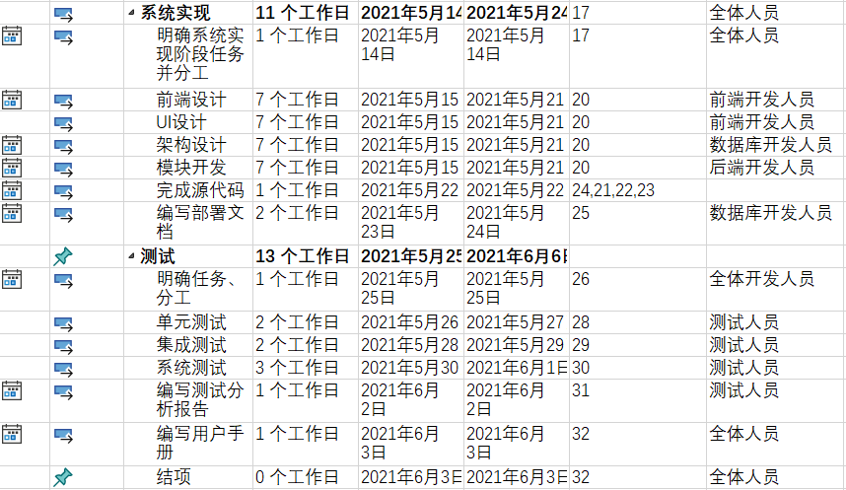

图4.2 项目进度安排2

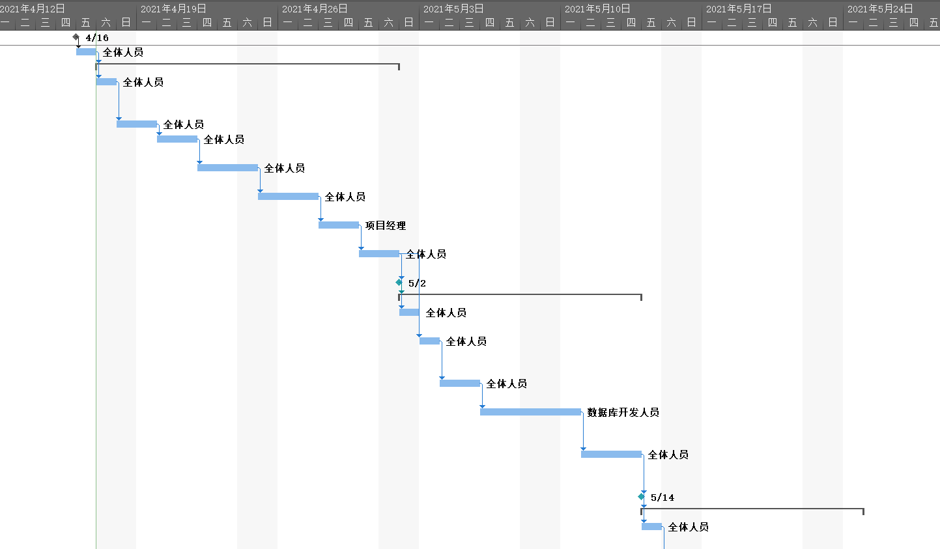

图4.3 项目进度甘特图1

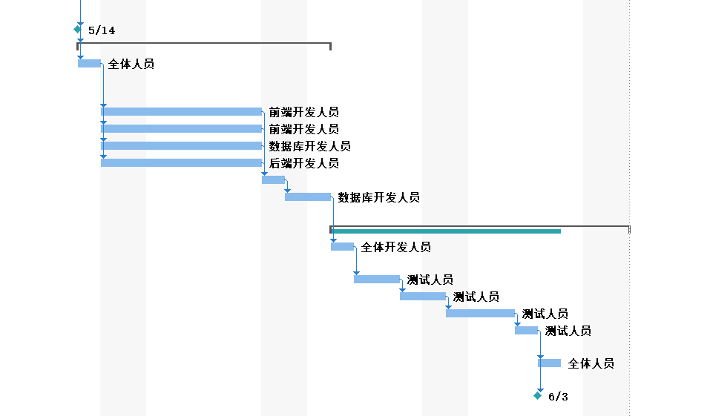

图4.4 项目进度甘特图2

4.6项目控制计划(Project Control Plan)

项目控制依据技术风险和进度风险而制定。

4.6.1 技术风险控制（Technology Risk Control）

针对团队成员对于网站架设技术不熟悉的情况，采用以下计划控制技术风险：

（1）在项目开展前期进行积极有效的技术学习。在项目启动前期，我们将会安排一周的时间进行集中式的技术学习，学习到网站架设方面的基本内容。同时，在项目实际开展过程中，在完成相应任务的同时，继续学习需要的技术。

（2）与教师、助教保持良好、及时的沟通。在技术方面出现问题时，及时与老师助教进行沟通，听取建议，尽量少走弯路，规避可能存在的技术风险。

4.6.2 进度风险控制（ScheduleRisk Control）

为了确保团队能够按照项目计划，及时完成相应的任务，我们采取了以下的措施规避进度风险。

（1）项目经理和团队成员之间做好相应的监督工作。团队中，项目经理和组员之间相互监督，相互督促可以有效地减少进度风险。

（2）保持每周至少一次的例会。在会议上通过总结上一阶段的任务和安排下一阶段的任务，保持整个项目的进度。

（3）与教师保持良好的沟通，及时向教师提交任务安排，通过教师的监督来确保进度的保持。

5.支持条件（Support Conditions）

5.1 计算机系统支持（Computer Systems Support）

5.1.1开发时需要的支持条件

硬件：

前期使用个人PC作为本地的服务器，服务器数量：2台（一台备份用）。

PC工作站的具体配置：

处理器：Intel(R) Core(TM) i7-8750H CPU @ 2.20GHz 2.21 GHz

内存：8.00GB

硬盘容量：1TB

输入输出设备：打印机、便携式移动键盘等。

网络设备：宽带。

PC工作站的具体配置（备份用）：

处理器：I Intel(R) Core(TM) i7-9750H CPU @ 2.60GHz 2.59 GHz

内存：16.00GB

硬盘容量：1TB

输入输出设备：打印机、便携式移动键盘等。

网络设备：宽带。

后期需要租用云端的服务器。

所需服务器配置：

CPU及内存：一核2G

带宽：1M

硬盘容量：40GB

软件开发配置环境：

操作系统为WIN10，使用集成开发工具IDEA2020，数据库SQL server2019;其他开发工具包括：EA，Office Project, Visual Studio Code,git。

5.1.2运行时需要的支持条件

一、服务器的要求

1.服务器的中央处理部件（CPU）建议使用 Xeon E5-2680 或配置更高的处理器芯片。

2.服务器内存必须使用服务器专用 ECC 内存。

3.为了保证数据存储的绝对可靠，硬盘应使用磁盘冗余阵列（RAID 01）。

4.为了防止服务器不可预测的故障，或者服务器的定期维护对公司整个业务造成的影响， 建议使用两台服务器。两台服务器应构成双机热备份，中间使用 Watchdog 电路。这样的结构可以保证整个系统的长时间不间断工作，即使在服务器定期维护的时候也可以使用另一台服务器工作。

5.服务器应支持热插拔电源。

6.服务器必须配备 UPS（不间断电源）。

7.服务器应放在学校内部或云端。不然无法进行程序调试。

8.服务器应该必须有固定 IP 地址。

9.其他性能在经济条件允许的情况下，应该尽量使用高速稳定的配件。

1. 服务器上应该配备的软件
2. 操作系统：Microsoft Windows 2016 server 或更高级别的操作系统。
3. 数据库：Microsoft SQL server2019
4. 服务器必须使用专业的防火墙和反病毒软件。
5. 除了为了运行必须配备的程序以外，服务器上建议尽量不要安装其他无关程序，以减少程序的混乱或者程序的意外冲突。

5.2用户支持（User Support）

本平台面向的用户是软件学院师生，其软件操作基础扎实，不需要专门培训才能掌握， 并且我们的书籍共享平台力求在操作上简洁实用，而用户所需要的硬件设施仅仅为可以上网的计算机或平板电脑及智能手机等。

5.3外界支持（Outside Support ）

本系统为独立开发，不需要外单位提供条件。

6.基本预算（Basic Budget）

6.1 人员成本（Personnel costs）

由于本项目并不是正式的进行商业运行的项目，而是既作为首次团队开发项目的实战，又是作为完成软件工程作业项目需要，所以人员的劳务费用不需要考虑。

本项目具体的劳务内容如下。团队设立项目经理一名，需求分析、设计编码、测试、美工人员四名，直接人力成本5人。其中五人预计工作时间均为60天（由于人员有限，团队将多人协同负责所有工作，以上职位仅为主导该模块成员）。

6.2 设备成本（Equipment costs）

在前期的网站设计过程中，设备成本主要来自组员的个人PC，数据库的设计与运行测试，代码的编写，文档的撰写，美化工作的完成，均在个人PC机上完成。对现有设备的使用时间为（）。因此无需相关设备购置及使用费，即前期设计成本为0。

后期在网站正式投入运营后，设备成本主要来自租用服务器的费用。以阿里云服务器租用云服务器ECS（配置为1核2G），需87.12元每年。

6.3 其他经费预算（Other costs）

在可能进行经费支出的方面，我们都节约成本，例如：在项目初期学习的过程中，学习资料和电子文献的获取，我们充分利用了学校图书馆的丰富资源，并得到了老师的许多节约成本的指点，因此几乎不需要资料费和培训费；而评审等会议多依靠线上会议完成，因此不需要会议费；项目完全独立完成，无外包费。综上，其他经费预算接近于0。

6.4 项目合计经费预算（Total costs）

计算上述经费预算，可得预算总和约为87.12元每年（即只含后期租用服务器费用）。

7. 关键问题分析

7.1用户体验

为了使用户在使用本书籍共享平台时能有更好的体验，我们在保证基本需求的基础上，在用户与平台的交互体验上有如下规划：

7.1.1交互的舒适度

设计UI界面时，我们将在保留完整功能基础上，力求简洁易用，利用已有的框架，参考优秀案例，为用户打造舒适的平台界面。

7.1.2交互的流畅性

设计书籍共享平台后端逻辑框架时，我们在实现功能需求的情况下，努力提高平台的响应速度与效率，追求用户使用时的“丝滑”，进一步提高使用体验。

7.1.3交互的易用性

在编写帮助手册时，我们会将交互相关的操作，使用不仅限于文字的，如流程图、使用图例等方法，展示出来，使操作一目了然，易于理解。

7.2个性化服务

读书会共享平台除了关注用户间的交流之外，还为每位用户提供了个性化服务。

7.2.1个性化定制

用户开通个人空间后，可以自己设置个人空间的样式，并且还可以选择建立读书计划，晒出自己的读书日记，设置读书打卡等个性化功能，来提高读书的效率。

7.2.2个性化推荐

我们会根据用户最近一段时间内的阅读书籍，在用户登录的首页，通过推荐算法个性化推荐符合用户喜好的书籍。同时，我们还会分析全平台用户的阅读特点，在交流的界面推荐有相同阅读爱好的用户，方便用户找到有共同语言的人，提高使用体验。

1. 专题计划要点（Thematic elements of the plan）
   1. 项目成员培训计划（Members’ Training Plan）

鉴于团队成员对网站开发架设技术不熟悉，我们将在4月10日至5月29日期间将定期集体术培训贯穿于整个项目进程，以提高团队开发效率。具体安排如下：

8.1.1 4月10日至4月16日：EA的使用与用例图绘制，Project的使用；

8.1.2 4月17日至4月23日：Git基础，Github与Gitee；

8.1.3 4月24日至5月7日：前端/后端入门及相应工具的使用；

8.1.4 5月8日至5月14日：类图、顺序图等UML图绘制；

8.1.5 5月15日至5月21日：数据库设计工具学习；

8.1.6 5月22日至5月29日：软件测试工具学习。

* 1. 项目测试计划（Project Test Plan）

依据计划时间，本项目将于5月24日完成编码，并于5月25日至6月1日之间进行项目测试，在6月2日至6月6日编写相关手册及撰写报告。预计本项目测试计划包含如下内容：

**8.2.1 5月25日至5月27日，功能测试与可用性测试：**包括识别软件应有功能、数据输入与输出、执行测试用例、分析实际结果。该部分由计划内部人员负责测试。

**8.2.2 5月28日至5月28日，界面测试：**该部分必须在前置任务8.2.1完成后进行。界面测试包括对接口的测试，确保WEB服务器和应用服务器接口之间的所有交互都能顺利运行，另外还要测试用户和服务器的连接中断是否能被正常处理。该部分测试由计划内部人员为主，外部测试人员（以下均指同学）协助。

**8.2.3 5月29日至5月29日，兼容性测试：**该部分必须在前置任务8.2.2完成后进行。兼容性测试包括操作系统兼容性测试和移动端兼容性测试。该部分测试由计划内部人员为主，外部测试人员协助。

**8.2.4 5月30日至5月31日，性能测试：**该部分必须在前置任务8.2.3完成后进行。性能测试包括：软件在负重情况下的运行情况（响应速度、崩溃情况等）。该部分由内部成员为主进行测试。

**8.2.5 6月1日至6月1日，安全测试：**该部分应当在所有其他测试项目完成后进行。安全性测试包括：程序对未经授权的访问和恶意软件有害操作的防范性和处理能力是否足够。

* 1. 质量保证计划（Quality Assurance Plan）

本计划严格按照项目开发过程中的各项步骤进行开发。计划进行顺序如下：

8.3.1 4月12日至5月2日，完成软件开发计划书

8.3.2 4月17日至5月2日，完成需求分析，并撰写需求规划说明书

8.3.3 5月2日至5月14日，完成软件设计，并撰写软件设计说明书

8.3.4 5月14日至5月24日，完成软件编码

8.3.5 5月25日至6月6日，完成软件测试

8.3.6 6月7日至6月7日，软件最终交付

* 1. 安全保密计划（Security Plan）

在软件开发阶段到最终软件的最终发布阶段期间，计划组成员需要做好保密工作，对所有计划的相关文档进行加密，并及时做好备份工作。